Отчет каникулярных мероприятий МБОУ «СОШ № 2» с. Мугур-Аксы
на зимние каникулы с 30 декабря 2024г по 12 января 2025 года
С целью организованного проведения зимних каникул учащихся МБОУ «СОШ №2» с.Мугур-Аксы, профилактики предотвращения правонарушений среди несовершеннолетних, сохранения жизни и здоровья детей, организации досуга подростков в дни зимних каникул педагогическим коллективом были проведены онлайн мероприятия разной направленности. Разработан и утверждён план работы школы на каникулы, согласно которому школа работала в период с 30.12.2024г. по 12.01.2025г.
План-график был опубликован в официальном сайте школы https://school2-mugur-aksy.rtyva.ru/wp-admin/post.php?post=1291&action=edit
Перед уходом на каникулы со всеми учащимися школы были проведены онлайн беседы о соблюдении, правил техники безопасности и безопасного поведения дома и в общественных местах, во время экскурсий и отдыха во время зимних каникул. Учащимся напомнили об основных правилах дорожного движения и необходимости их неукоснительного соблюдения.
Согласно утвержденному плану, были проведены следующие общекультурные мероприятия:
- Просмотр сказки «Красавица и чудовище», 1б класс
30 декабря 2024г. под руководством классного руководителя Кара-Сал Ч.А. учащиеся 1 «б» класса побывали на спектакле «Красавица и чудовище» в драматический театр им А.Ч. Артай-оола. Спектакль «Красавица и чудовище» А.Краснощековой,- самая добрая и романтичная сказка. В дремучем лесу, в одиноком замке, живет ужасное чудовище. На самом деле, это заколдованный принц. Каждый день его жизни опадает вместе с лепестками волшебной розы. Снять заклятье под силу только девушке, которая искренне полюбит лесное чудовище. Увиденным на сцене были очарованы и взрослые, и дети! Равнодушных в зале не осталось. Хорошие актеры, добрая атмосфера, красочная, яркая сказка с прекрасным концом зарядили нас бодростью и оптимизмом. Охват: 12 учащихся.
https://vk.com/wall-193362735_3529
- Экскурсия в модельную детскую библиотеку им «Чанчы-Хоо», 1б класс (классный руководитель Кара-Сал Ч.А.)
- декабря 2024г. 1 "б" класс посещал модельную детскую библиотеку им. Чанчы-Хоо, ученикам очень понравилось играть в игровой комнате, в шашки и с песком. Им было интересно просматривать книги 4D на планшете. Охват: 12 учащихся.
https://vk.com/wall-193362735_3529
- Конкурс выразительных чтений, 2а класс (классный руководитель Салчак Ч.К.)
- декабря классным руководителем 2а класса Салчак Ч.К. был организован конкурс выразительных чтений.
Все ребята очень старались прочитать свое отрывок из произведения выразительно, ярко и четко. На конкурсе прозвучали отрывки произведений разных поэтов.
Все участники справились с задачей, передали всю эмоциональность, выразительность и четкость, блеснули актерским мастерством. Охват: 3 учащихся.
https://vk.com/wall-193362735_3530
- Просмотр мультфильма «Орленок Рудольф», 2а класс (классный руководитель Салчак Ч.К.)
31 декабря классным руководителем был организован просмотр мультфильма «Орленок Рудольф». Мультфильм учит маленьких зрителей, что быть собой, быть уникальным не таким, как все – это нормально, не стоит обращать внимание на насмешки, подстраиваться под окружающее общество, нужно просто идти своей дорогой и следовать за мечтой.
Мультфильм учит главному в жизни каждого существа: уважать семейные ценности, относиться с любовью, заботой и вниманием к своим родным, друзьям и близким. Помогает усвоить детям важный урок: чтобы не случилось, вне зависимости от любых жизненных обстоятельств, всегда найдётся тот, кто будет на твоей стороне. Охват: 3 учащихся.
https://vk.com/wall-193362735_3530
- Посещение мастер-класса по робототехнике, 3 «б» класс (классный руководитель Олчей С.К.)
Робототехника и 3D-моделирование являются современными направлениями технического творчества. Использование 3D моделирования на робототехнике открывает большие возможности для творчества, мотивация обучающихся значительно возрастает, они могут решать больший спектр задач.
Учащиеся были в восторге! Ведь у них получилось сконструировать и собрать настоящих роботов. И процесс, и результат захватили их внимание полностью. А ведь, как известно, то что вызывает неподдельный интерес способствует развитию детей!
Охват: 4 учащихся
https://vk.com/wall-193362735_3542
- Посещение мастер-класса по сценической речи сказки «Репка», 4а кл.
4 января классным руководителем 4 "А" класса Иргит В. В. было организовано посещение мастер-класса по сценической речи сказки "Репка" с режиссёром театра Донгак Ч. С. Охват 4 учащиеся.
https://vk.com/wall-193362735_3558
- Экскурсия в МДБ им.О.Ч.Чанчы-Хоо, 4б класс.
5 января классным руководителем 4 "б" класса было организовано увлекательное путешествие детей в мир книг.
В этот день в МДБ им. О. Ч. Чанчы-Хоо для детей ВДЦ "Почитай-ка!" у книжной выставки "Идем в гости к братьям Гримм" прошли обзор по сказками, обзор творчества известных сказочников и просмотр мультфильма "Красная шапочка". Всего охвачены 3 детей.
https://vk.com/wall-193362735_3556

- Просмотр мультфильма «Дикий робот», 5 «а» кл.
6 января 2025 года классным руководителем 5 а класса Созур-оол А.Х. был организован мультфильм «Дикий робот». Им понравился весёлый и поучительный мультик о приключениях робота, который оказывается на диком острове и сталкивается с множеством забавных и трогательных ситуаций. Охват: 5 учащихся.
https://vk.com/wall-193362735_3576
- Просмотр фильма «Новый год в Березовке», 5б кл.
Классным руководителем 5 "б" класса был организован просмотр фильма "Новый год в Берёзовке".
Фильм "Новый год в Березовке" — это яркое новогоднее комедийное произведение, которое сочетает в себе элементы юмора и приключений. В центре сюжета находятся интересные персонажи, каждый из которых имеет свои мечты и стремления. События картины разворачиваются в преддверии Нового года, когда магия зимних праздников наполняет атмосферу теплом.
Фильм понравился всем, получили удовольствие от просмотра.
Охват: 9 учащихся.
https://vk.com/wall-193362735_3572
- Просмотр фильма «Альфа». 6а кл.
По каникулярному плану классным руководителем 6а класса Салчак Ш. Т. был организован просмотр фильма "Альфа".
Раненый первобытный охотник заводит дружбу с волком. Захватывающее кинопутешествие в детство человечества.
Охват: 8 учащихся.
https://vk.com/wall-193362735_3588

- Просмотр фильма «Конфетный переулок», 7 «а», «б» кл.
Классными руководителями 7а,б классов был организован просмотр новогоднего фильма "Конфетный переулок".
После просмотра учителя, вместе с детьми, обсудили этот фильм. В жизни очень важна доброта. Фильм учит тому, что думать нужно не только о себе, но и желать хорошее, доброе другим людям.
Охват: 11 учащихся.
https://vk.com/wall-193362735_3584
Всего были проведены 10 общекультурных мероприятий. Охват детей: 89 учащихся.
Спортивные мероприятия:
- Прогулка по зимнему лесу. 1а класс (классный руководитель Салчак Ч.К.)
30 декабря 1"а" класс с классным руководителем была организована прогулка по зимнему лесу, во время прогулки учащиеся играли на свежем воздухе. Охват 3 учащихся.
https://vk.com/wall-193362735_3528
- Игра «Баскетбол» и подвижные игры на свежем воздухе, 3 «а» класс
По каникулярному плану классным руководителем 3 "а" класса Салчак Ч. Д. 03 января были организованы следующие мероприятия:
1. Игра "Баскетбол"
2. Подвижные игры на свежем воздухе
Охват: 7 учащихся.
https://vk.com/wall-193362735_3551
- Катание с горки, 5а класс.
6 января 2025 года под руководством классного руководителя, 5а класс катались на катке в стадионе. Чтобы отдых был не только приятным, но и безопасным с ребятами вспомнили правила поведения во время катания с катка. Охват: 5 учащихся.
https://vk.com/wall-193362735_3576
- Катание с горки, 5б кл.
Под руководством классного руководителя Кыштымовой И. В. учащиеся 5 «б» класса катались на горе «Кара-Даг».
С целью предотвращения несчастных случаев во время катания с горки, классный руководитель провела с детьми беседу "Правила возведения на горке".
Учащимся очень понравилась катание с горки.
Охват: 9 учащихся.
https://vk.com/wall-193362735_3568
- Катание с горки, 6б класс.
Зима – сказочное время года, важно уметь наслаждаться ее прелестями. Одна из любимых детьми зимних забав – катание с горки. 6 января 2025г. под руководством классного руководителя Кара-оол О.В., учащиеся 6 "б" класса катались с горки «Кара-Даг». Чтобы отдых был не только приятным, но и безопасным с ребятами вспомнили правила поведения во время катания со снежной горы. Нужно отметить, что катание с горки - это не просто развлечение, дети во время этого веселого процесса приобретают очень ценный опыт, слышать и слушать друг друга. Время, проведенное на свежем воздухе, помогло ребятам сдружиться, зарядило их энергией, позитивом и, конечно же, отличным настроением.
Охват: 4 учащихся
https://vk.com/wall-193362735_3574
- Катание на коньках, 7 «а», «б» кл.
Учащиеся 7 «а»,«б» классов катались на коньках. Перед катанием на коньках классные руководители Маадыр Ч.Б., Олчей Ш. К. провели инструктажи по безопасности во время катания на коньках. Большинство учащихся умеют кататься на коньках.
Катание на коньках относится к такому уникальному виду двигательной активности, который одновременно является и спортом, и прекрасным отдыхом. Охват: 11 учащихся.
https://vk.com/wall-193362735_3585
- Спортивная игра «Волейбол», 8а класс.
9 января 2025г. классным руководителем 8а класса была проведена игра волейбол. Все участники игры получили массу позитивных эмоций.
Охват: 9 учащихся
https://vk.com/wall-193362735_3596
- Спортивная игра «Волейбол», 9а, 9б, 10а, 11а класс.
11 января 2025г. классными руководителями 9а, б и 10 "а", 11 «а» классов проведены дружеские встречи по волейболу и веселые старты среди классов. Все участники игры получили массу позитивных эмоций.
Волейбол – одна из наиболее распространенных игр в России. Массовый, подлинно народный характер волейбола объясняется его высокой эмоциональностью и доступностью, основанной на простоте правил игры и несложности оборудования. Особым достоинством волейбола как средства физического воспитания является его специфическое качество – возможность самодозирования нагрузки, т.е. соответствие между подготовленностью игрока и нагрузкой, которую он получает. Это делает волейбол игрой, доступной для людей всех возрастов. Охват: 33 учащихся
Всего проведены 15 спортивных мероприятий. Охват: 126 учащихся.
Также проведены следующие интеллектуальные мероприятия:
- Конкурс «Самый лучший читатель», 1а класс (классный руководитель Салчак Ч.К.)
30 декабря 2024г классным руководителем 1а класса Салчак Ч.К. был организован конкурс «Самый лучший читатель» Охват 3 учащихся.
https://vk.com/wall-193362735_3528
- Конкурс выразительных чтений , 3б класс. (классный руководитель Олчей С.К.)
3 января классным руководителем был организован конкурс выразительных чтений. Его задачами являются: создание условий для познавательно-речевого и художественно-эстетического развития детей; воспитание положительного эмоционального отношения к литературным произведениям; формирование у дошкольников навыков выразительного чтения, артистических умений; выявление лучших чтецов среди детей, предоставление им возможности для самовыражения таланта. Охват: 4 учащихся.
https://vk.com/wall-193362735_3542
- Подготовка к ВПР, 4а класс.
4 января по каникулярному плану классным руководителем 4 "А" класса Иргит В. В. была организована подготовка к ВПР. Разбор заданий по природным зонам и строение скелета и внутренних органов человека.
Охват: 11 учащихся.
https://vk.com/wall-193362735_3557
- Игра в шашки, 6б класс.
6 января классным руководителем 6б класса Кара-оол О.В. была организована игра в шашки.
Игра в шашки развивает способности мозга мыслить и быстро принимать решения, развивает память и мышление. Дети, занимающиеся шахматами, лучше 100 % усваивают школьную программу. Проигрывая партию в шашки или шахматы, ребята учатся адекватно реагировать на поражение.
Охват: 6 учащихся.
https://vk.com/wall-193362735_3573
- Шашечный турнир, 6а кл.
Под руководством классного руководителя 6а класса Салчак Ш. Т. был организован шашечный турнир.
Шашки — это игра для умных, смелых и находчивых ребят. Этот спорт развивает логику и стратегическое мышление.
Охват: 8 учащихся.
https://vk.com/wall-193362735_3589
- Игра «Прыг-скок кто много попадет», 8а кл.
Классным руководителем 8 "а" класса Салчак С. М. была проведена настольная игра "Прыг-скок кто много попадёт". Охват 9 учащихся. https://vk.com/wall-193362735_3597
Всего проведены 6 интеллектуальных мероприятий. Охват: 54 учащихся.
Администрацией школы во время зимних каникул были проведены следующие мероприятия:
- Выезд на чабанские стоянки.
Педагоги воспитательного штаба побывали на чабанских стоянках, где отдыхают дети во время зимних каникул. Учащимся переданы сладкие подарки от имени администрации школы также были проведены беседы и розданы буклеты по профилактике предупреждения детского травматизма, пожарной безопасности, отравления угарным газом и обморожения. Охват: 10 учащихся https://vk.com/wall-193362735_3550
- Развлекательно-интеллектуальная игра «Дети и Родители»
Советником директора для учащихся 9-11 классов и их родителей проведена развлекательно-интеллектуальная игра "Дети и Родители".
Игра состоялась из 6 этапов по 2 категориям. Всего приняли участие 8 учащихся и 8 мам. Разделились на 2 команды: Команда 9 классников и Команда 10-11 классов.
По итогам команды набрали одинаковые 68 баллов из 120 максимальных. https://vk.com/wall-193362735_3598
- Волейбол среди 9-11 классов.
10.01.2025г. в спортивном зале школы прошли соревнования по смешанному волейболу среди 9-11 классов, направленные на профилактику правонарушений и преступлений среди несовершеннолетних во время зимних каникул, также на профилактику пагубных привычек, распространению здорового образа жизни среди несовершеннолетних.
Всего приняли участие 4 команды. Состав команды: 3 мальчика и 3 девочки.
В ходе игр учащиеся показали свои лучшие качества: умение поддерживать друг друга, помогать, принимать коллективные решения.
Соревнования прошли на хорошем эмоциональном уровне.
Охват: 56 учащихся, 7 педагогов. https://vk.com/wall-193362735_3603
4. Мастер-класс по шитью национальной безрукавки.
Во время зимних новогодних выходных под руководством нашего талантливого педагога Базаа А.А. на базе ЦРИ "Ромашка" прошел мастер-класс по шитью национальной безрукавки. https://vk.com/wall193362735_3565
Работа старшей вожатой Хомушку Д.М. во время зимних каникул.
Согласно каникулярному плану с 03 января по 12 января был проведён конкурс мини-рассказов собственного сочинения «Чудо в новогоднюю ночь» среди 5-6-ых классов. Цель Конкурса – возрождение традиций написания сочинения как самостоятельной творческой работы, в которой отражаются личностные, предметные и метапредметные результаты на разных этапах обучения и воспитания личности.
08 января был проведен конкурс новогодних загадок и ребусов про «Зиму и новогодних персонажей» среди 7-11 классов.
06 января был тематический просмотр новогоднего фильма «Конфетный переулок» с учащимися 5 «а», 6 «а,б» классов. После киносеанса проводились совместные обсуждения, во время которых разбираются поступки и характеры героев. В ходе анализа фильма ребята пришли к выводу, что фильм поучительный, про семью и то, как она важна в трудные времена.
Работа руководителя допобразования Олчей Ш.К. во время зимних каникул.
Педагог дополнительного образования за период зимних каникул 2024-2025 года проводила мастер-классы по следующим темам: 3 января был проведен МК по 3D – моделированию для обучающихся 1-4х классов. Робототехника и 3D-моделирование являются современными направлениями технического творчества. Использование 3D моделирования на робототехнике открывает большие возможности для творчества, мотивация обучающихся значительно возрастает, они могут решать больший спектр задач. Учащиеся были в восторге. Ведь у них получилось сконструировать и собрать настоящих роботов. И процесс и результат захватили их внимание полностью. Охвачено всего 4 учащихся и 2 педагога. https://vk.com/wall-193362735_3544
6 января был проведен МК по изготовлению ватной игрушки «Козочка» для обучающихся 5-6х классов. Ватная игрушка стала альтернативой дорогим стеклянным шарам. Их изготавливали мастера в артелях на продажу, но некоторые люди делали игрушки самостоятельно в домашних условиях. Теперь ватная игрушка — самостоятельное искусство, которому может обучиться любой заинтересованный человек! Вот и сегодня познакомила детей с техникой создания ватных игрушек. Учащиеся 5-6-х классов с удовольствием делали ватных козочек и овечек. Охвачено всего 6 учащихся и 1 педагог. https://vk.com/wall-193362735_3562
8 января был проведен мастер-класс на тему: «Обучение к полету на дроне DJ tello» для обучающихся 6-8х классов. Дрон Dj Tello - это простой в обращении беспилотник рассчитанный на начинающую категорию потребителя, отличительной особенностью которого является возможность обучения азам пилотирования посредством приложения через смартфон. Вместе с пилотированием учащиеся 7 "а" и 7 "б" классов увлекались робототехникой. Охвачено всего 11 учащихся и 2 педагога. https://vk.com/wall-193362735_3587
9 января был проведен мастер-класс по рисовании в нетрадиционной технике для обучающихся 5-8х классов. Целью данного мастер-класса является обучение овладением неклассической техникой рисования школьников, воспитывает правильное отношение к традициям Японии, развивает у учащихся индивидуальные творческие способности, мелкую моторику рук, учит рисовать цветущую ветку вишни с использованием неклассической техники. Учащиеся 5-7х классов узнали про праздник «ханами», японскую национальную традицию любования цветами, про разные виды вишневых деревьев и про разные техники рисования цветущих веток. В конце у всех получилось своя цветущая ветка сакуры, от бутона до пышно-распустившегося цветка. Охвачено всего 8 обучающихся. https://vk.com/wall-193362735_3600
Работа педагога-психолога Ооржак Ш.О. во время зимних каникул.
В соответствии с планом работы педагога-психолога школы в целях организации досуговой занятости детей и подростков в период зимних каникул с 30 декабря по 10 января 2025 года.
В период зимних каникул было запланировано: 7 мероприятий, проведено 4 мероприятий различных направленностей и форм с общим охватом: 10 учащихся и 4 родителей.
Организация и проведение мероприятий, соответствие составленному графику работы в дни зимних каникул отслеживалось заместителем директора по воспитательной работе Иргит О.Е.

№ | Наименование мероприятия | Дата проведения | Категория участников (класс) | Исполнение, охват | Фотоотчет (1,2 фото)
1. | Игры на винмание и память.  Загадки. | 07.01.25г. | 5-6 классы | С целью на развитие внимания и памяти учащихся.  Всего участвовали 5 учащихся | 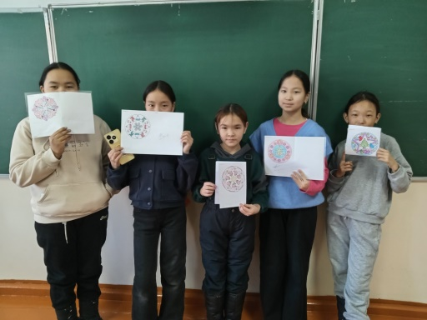  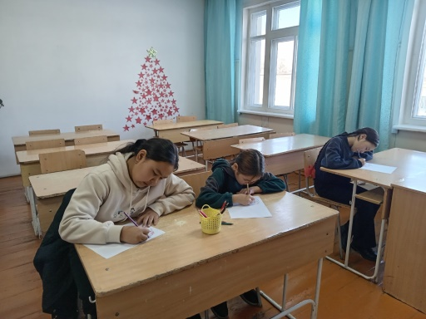  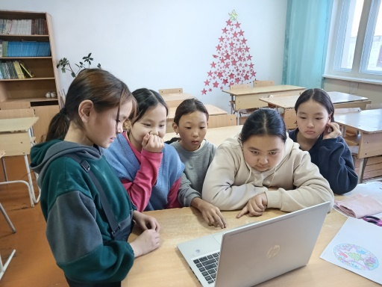
2 | Консультация «Методы поощрения и наказания»,  «Причины детской лжи» | 08.01.2025г. | Родители | С целью познакомить родителей способами поощрения и похвалы. О правилах наказания, когда и как хвалить ребенка. Советы родителям. Обсуждение интересующих вопросов родителей.  Охват: 4 родителей. | 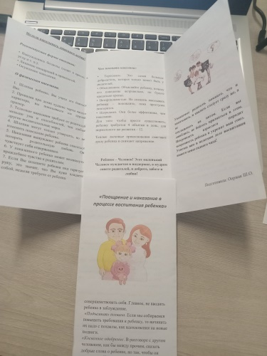  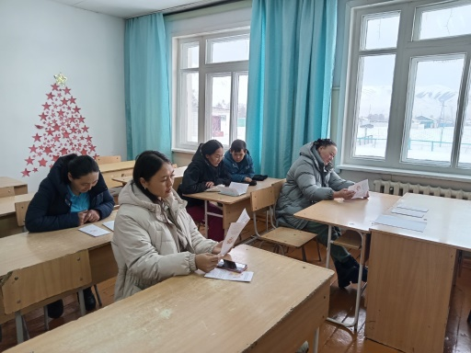

Работа социального педагога Хертек Д. Б-Т. по посещению семей, находящихся в социально-опасном положении и учащихся, состоящих на различных профилактических учетах в МБОУ «СОШ №2» с. Мугур-Аксы на период зимних каникул
В МБОУ «СОШ №2» с. Мугур-Аксы общее количество семей, находящихся на социально-опасном положении 2 семья, в них 3 учащихся и ТЖС-2 семья, в них 3 учащихся. За период каникул с 30 декабря по 12 января 2025 года учителями и администрацией школы посещены дома СОП и ТЖС семей 7 раз. А также во время каникул неоднократно посещены дома учащихся, состоящих на профилактических учетах «группа риска», внутришкольном учете.
Проведено обследование жилищно- бытовых условий, совместно с классными руководителями в семьях следующих учащихся Иргит Алдара ученика 8а класса, Ховалыг Амелии ученицы 2а класса, Овудан Сочияны ученицы 4а класса, Донгак Шолбана ученика 7а класса, Ховалыг Санджая ученика 4 б класса, Ким Лагвы ученика 5 а класса, Донгак Стаса ученика 5 б класса, Хертек Айзады ученицы 6 а класса.
Дом ученика Иргит Алдара, состоящий на внутришкольном учете посещен 4 раза. С 1 января он уехал на чабанскую стоянку местечко Чеди-Тей. И он на каникулах помогал присматривать за скотом.
А также были проведены рейды “Подросток” с целью контроля занятости учащихся в каникулярный период.
В 8-11 классах проведена офлайн консультация «Безопасность подростков в сети Интернет» Виртуальная реальность: возможности и опасности. Основные правила Профилактика интернет-рисков. Участники узнали о правилах безопасного поведения в интернете и профилактике интернет-рисков, таких как кибербуллинг и мошенничество. Особое внимание было уделено тому, как защитить ребенка от опасностей в социальных сетях, включая настройку приватности, осознанный выбор друзей и критическое восприятие информации. Консультация помогла подросткам осознать важность безопасного поведения в сети и развить навыки самозащиты в цифровом пространстве.
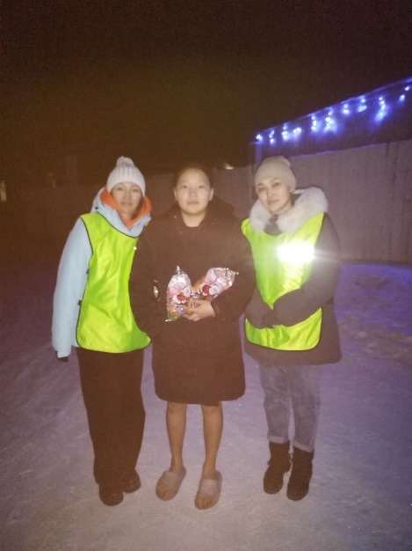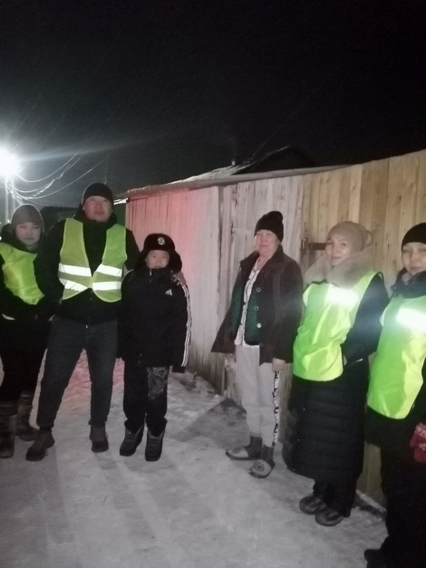
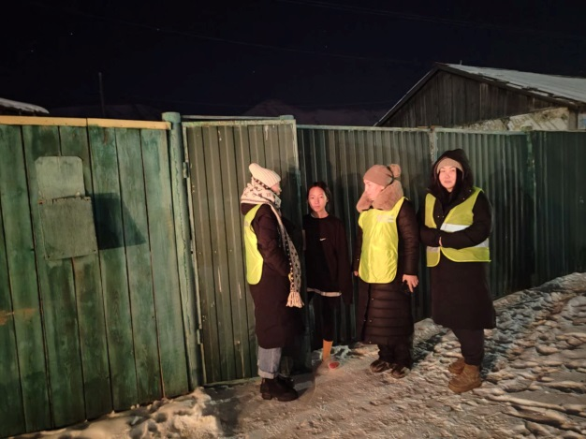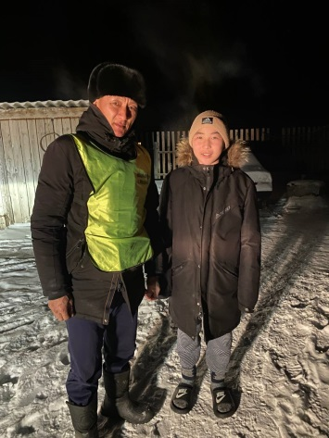

Работа инспектора по ПП Салчак С.М. во время зимних каникул МБОУ СОШ №2 с.Мугур-Аксы
За время зимних каникул с 30 декабря 2024 года по 12 января 2025 года было проведено всего 29 рейдовых мероприятий из них 15 вечерних рейдов, 14 родительских патрулей. Количество учителей, выходящих в рейды 35, родителей 38. Посещались дома учащихся, находящихся на профилактических учетах ВШУ, «Группа риска», СОП, неблагополучные семьи. Проводились профилактические беседы учащимся и их родителям. Количество учащихся находящихся на профилактических учетах СОП, неблагополучные семьи, ВШУ «Группа риска» 15 раз.
Во время зимних каникул правонарушений со стороны несовершеннолетних не было. Так как каждый день с 12:00 часов до 17:00 часов учащиеся группы риска занимались в спортивном зале школы. Играли в волейбол и баскетбол под присмотром дежурных учителей. Выпускные классы посещали консультации по подготовке к ГИА и ЕГЭ. Все учащиеся были охвачены в мероприятиях и находились в контроле родителей, классного руководителя, администрации школы. Классные руководители по плану проводили мероприятии, кроме посещения школьных мероприятий, учащиеся, особенно несовершеннолетние, которые находятся на профилактических учетах очень активно посещали ВДЦ кожууна.
Во время каникул осуществляли работу школьные спортивные кружки, имели возможность провести тренировки игр Волейбол, Баскетбол, спортивные игры. В зимние каникулы спортивный зал посетили 84 учащихся.
Школьным библиотекарем были проведены мероприятия, ориентированные на разный возрастной уровень учащихся. Следует отметить, что интерес вызывают мероприятия, проводимые для младших школьников.
Учителями – предметниками во время каникул проводились индивидуальные и групповые консультации по подготовке к ЕГЭ и ГИА для учащихся 9 и11 классов.
Из вышесказанного можно сделать вывод: каникулы прошли организованно, весело, интересно, каждый из детей мог выбрать из предложенного себе занятие по душе и провести свободное время с пользой для себя.
исп.: Иргит О.Е.
89835923909

